刘楼镇人民政府2022年信息公开工作
年度报告

本报告由刘楼镇人民政府按照《中华人民共和国政府信息公开条例》（以下简称《条例》）和《中华人民共和国政府信息公开工作年度报告格式》（国办公开办函〔2021〕30号）要求编制。
本报告内容包括总体情况、主动公开政府信息情况、收到和处理政府信息公开申请情况、政府信息公开行政复议和行政诉讼情况、存在的主要问题及改进情况、其他需要报告的事项等六部分内容。
本报告所列数据的统计期限自2022年1月1日起至2022年12月31日止。本报告电子版可在“中国·汶上”政府门户网站（具体网址）查阅或下载。如对本报告有疑问，请与刘楼镇人民政府联系（地址：汶上县刘楼镇汶金线271号，联系电话：0537-7194567）。
一、总体情况
2022年，我镇按照县委、县政府统一部署，加强组织领导，健全工作机制，认真贯彻《条例》的各项要求，坚持深化政府信息公开工作，推进了政府信息公开工作规范、有序、健康发展。
（一）主动公开情况
2022年，我镇认真贯彻《中华人民共和国政府信息公开条例》精神，把政务信息公开工作作为服务创新、便民为民的重要工作，进一步规范公开内容，突出公开重点，完善公开形式，严格公开程序，根据我镇实际情况，及时调整了政务公开工作领导小组，进一步健全完善镇政务信息公开制度，优化了政务公开实施方案，认真运用文字和图片解读相关政策文件，积极回应群众关切，政务信息公开工作取得了一定成效。2022年以来，刘楼镇通过微信公众号公开453条，其他方式公开115条，政府网站公开50条，其中政策性文件2条，行政权力运行公开2条，行政权力1条，规划计划1条，财政预算决算2条，重点领域2条，应急管理4条，其他法定公开内容4条，信息公开指南1条，信息公开报告1条，年报图解1条，政务公开组织管理2条，标准目录1条，会议公开26条。
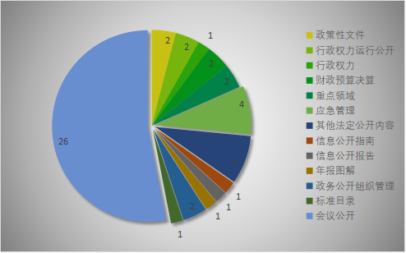

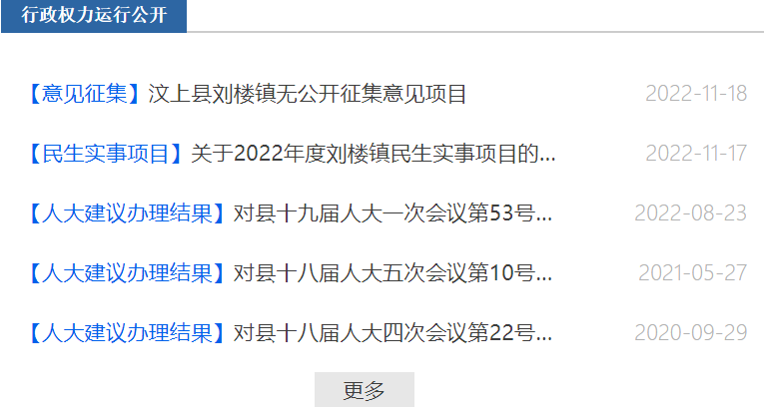

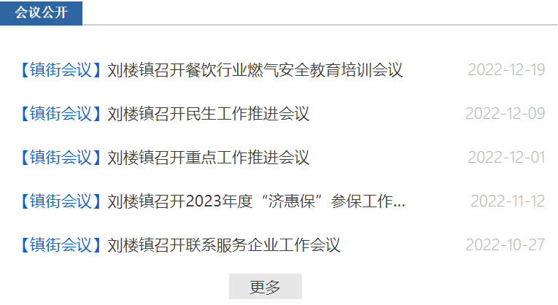

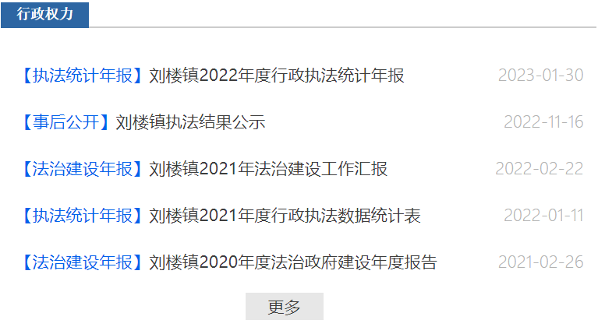

（二）依申请公开情况
2022年度，我镇未收到信息公开申请。
（三）政府信息管理情况
2022年，刘楼镇认真贯彻落实关于做好政府信息公开工作的有关文件精神，建立和完善主动公开制度，进一步规范政府信息管理，将政府信息公开工作纳入党风廉政建设责任制和年度目标考核体系，确保政府信息公开的真实、及时、有效和安全。
（四）政府信息公开平台建设情况
在“刘楼便民”微信公众号方面，目前关注人数达到12772人，共推送政务动态1902篇；发挥政府门户网站、党务政务公开栏、广播、会议、短信以及展板等作用，不断优化政府信息公开载体和形式，坚持常年公开、定期公开与随时公开相结合，事前公开与事后公开相结合，全面推进基层政务公开标准化规范化工作，确保政府信息公开平台信息及时更新。
（五）监督保障情况
我镇政务信息公开办公室设在党政办，共有从事政府信息公开工作人员2人，其中专职人员2人。明确细化政府信息公开工作的职责分工和任务，并将政府信息公开纳入日常责任目标管理，不定期开展监督检查，及时发现问题，督促整改，不断提高信息公开的工作效率和质量。
二、主动公开政府信息情况
第二十条第（一）项
信息内容 | 本年制发件数 | 本年废止件数 | 现行有效件数
规章 | 0 | 0 | 0
行政规范性文件 | 0 | 0 | 0
第二十条第（五）项
信息内容 | 本年处理决定数量
行政许可 | 84
第二十条第（六）项
信息内容 | 本年处理决定数量
行政处罚 | 0
行政强制 | 0
第二十条第（八）项
信息内容 | 本年收费金额（单位：万元）
行政事业性收费 | 0
三、收到和处理政府信息公开申请情况
（本列数据的勾稽关系为：第一项加第二项之和，等于第三项加第四项之和） |  |  | 申请人情况
 |  |  | 自然人 | 法人或其他组织 |  |  |  |  | 总计
 |  |  | 自然人 | 商业  企业 | 科研  机构 | 社会公益组织 | 法律服务机构 | 其他 | 总计
一、本年新收政府信息公开申请数量 |  |  | 0 | 0 | 0 | 0 | 0 | 0 | 0
二、上年结转政府信息公开申请数量 |  |  | 0 | 0 | 0 | 0 | 0 | 0 | 0
三、本年度办理结果 | （一）予以公开 |  | 0 | 0 | 0 | 0 | 0 | 0 | 0
三、本年度办理结果 | （二）部分公开（区分处理的，只计这一情形，不计其他情形） |  | 0 | 0 | 0 | 0 | 0 | 0 | 0
三、本年度办理结果 | （三）不予公开 | 1.属于国家秘密 | 0 | 0 | 0 | 0 | 0 | 0 | 0
三、本年度办理结果 | （三）不予公开 | 2.其他法律行政法规禁止公开 | 0 | 0 | 0 | 0 | 0 | 0 | 0
三、本年度办理结果 | （三）不予公开 | 3.危及“三安全一稳定” | 0 | 0 | 0 | 0 | 0 | 0 | 0
三、本年度办理结果 | （三）不予公开 | 4.保护第三方合法权益 | 0 | 0 | 0 | 0 | 0 | 0 | 0
三、本年度办理结果 | （三）不予公开 | 5.属于三类内部事务信息 | 0 | 0 | 0 | 0 | 0 | 0 | 0
三、本年度办理结果 | （三）不予公开 | 6.属于四类过程性信息 | 0 | 0 | 0 | 0 | 0 | 0 | 0
三、本年度办理结果 | （三）不予公开 | 7.属于行政执法案卷 | 0 | 0 | 0 | 0 | 0 | 0 | 0
三、本年度办理结果 | （三）不予公开 | 8.属于行政查询事项 | 0 | 0 | 0 | 0 | 0 | 0 | 0
三、本年度办理结果 | （四）无法提供 | 1.本机关不掌握相关政府信息 | 0 | 0 | 0 | 0 | 0 | 0 | 0
三、本年度办理结果 | （四）无法提供 | 2.没有现成信息需要另行制作 | 0 | 0 | 0 | 0 | 0 | 0 | 0
三、本年度办理结果 | （四）无法提供 | 3.补正后申请内容仍不明确 | 0 | 0 | 0 | 0 | 0 | 0 | 0
 | （五）不予处理 | 1.信访举报投诉类申请 | 0 | 0 | 0 | 0 | 0 | 0 | 0
 | （五）不予处理 | 2.重复申请 | 0 | 0 | 0 | 0 | 0 | 0 | 0
 | （五）不予处理 | 3.要求提供公开出版物 | 0 | 0 | 0 | 0 | 0 | 0 | 0
 | （五）不予处理 | 4.无正当理由大量反复申请 | 0 | 0 | 0 | 0 | 0 | 0 | 0
 | （五）不予处理 | 5.要求行政机关确认或重新出具已获取信息 | 0 | 0 | 0 | 0 | 0 | 0 | 0
 | （六）其他处理 | 1.申请人无正当理由逾期不补正、行政机关不再处理其政府信息公开申请 | 0 | 0 | 0 | 0 | 0 | 0 | 0
 | （六）其他处理 | 2.申请人逾期未按收费通知要求缴纳费用、行政机关不再处理其政府信息公开申请 | 0 | 0 | 0 | 0 | 0 | 0 | 0
 | （六）其他处理 | 3.其他 | 0 | 0 | 0 | 0 | 0 | 0 | 0
 | （七）总计 |  | 0 | 0 | 0 | 0 | 0 | 0 | 0
四、结转下年度继续办理 |  |  | 0 | 0 | 0 | 0 | 0 | 0 | 0
四、政府信息公开行政复议、行政诉讼情况
行政复议 |  |  |  |  | 行政诉讼
结果维持 | 结果  纠正 | 其他  结果 | 尚未  审结 | 总计 | 未经复议直接起诉 |  |  |  |  | 复议后起诉
 |  |  |  |  | 结果  维持 | 结果  纠正 | 其他  结果 | 尚未  审结 | 总计 | 结果  维持 | 结果  纠正 | 其他  结果 | 尚未  审结 | 总计
0 | 0 | 0 | 0 | 0 | 0 | 0 | 0 | 0 | 0 | 0 | 0 | 0 | 0 | 0
五、存在的主要问题及改进情况
2021年，我镇政府信息公开工作还存在以下问题：1、主动公开的信息内容还不够完善，不够全面，部分信息的公开还不够及时；2、信息公开形式还需要进一步丰富，信息公开程度还需要进一步拓展；3、信息公开的工作人员的业务素质和能力还需要进一步提高。
刘楼镇对上述问题进行了积极整改：一是不断健全和完善政务公开制度，规范公开内容，提高公开质量，针对每次检查中发现的问题和短板进行梳理和总结，不断完善政府公开信息内容。二是进⼀步加强重点领域信息公开，全面系统梳理各类服务信息，及时发布到网上，尽量做到信息生成与发布保持同步；三是持续加强对信息公开工作的宣传力度，使社会公众对这项工作有进⼀步的了解和更深的认识，引导公众正确使用信息公开这项政府服务职能。
2022年，我镇政府信息公开工作还存在以下问题：一是思想认识有待提高。对实行政务公开的重要意义认识不足，工作被动，对群众的意见重视不够，群众知晓率有待提高。 二是信息公开需进一步规范。对政府网站平台的信息公开更新、维护的主动性、及时性还需进一步加强。三是部分公开信息质量不高，公开内容和形式有待丰富。
针对以上问题，我镇将采取以下措施：1.继续加大普及宣传力度。利用各种媒体和宣传渠道发布公开信息，提高群众对本镇有关信息的知晓率，更好地服务于社会。2.继续完善公开工作机制。针对政府信息上传更新不及时，发布信息量不足等问题，制定完善相关管理制度，进一步明确责任，进一步梳理政府信息，及时提供，定期维护，确保政府信息公开工作能按照既定的工作流程有效运作，方便公众查询。3.切实提升管理维护水平。根据职能配置，稳定政府信息公开人员队伍，通过专题会议等方式，有针对性地组织专门业务培训，不断提高信息工作人员的业务水平。同时，及时收集对政府信息公开工作的意见和建议，总结推广实践中的好经验和好做法，提升全镇政府信息公开工作整体水平。
六、其他需要报告的事项
（一）我镇本年度无收取信息处理费情况。
（二）2022年我镇严格按照上级有关要求，围绕政务公开工作要点，对照工作任务分解表，不断丰富公开内容、拓宽公开形式和渠道，增强公开质量和实效，切实保障人民群众的知情权、参与权、表达权和监督权。
（三）2022年，刘楼镇向上级有关部门提报人大建议、议案共8件，政协委员建议5件，均已在规定时限内得到答复，有关部门向代表、委员们作了面对面答复。建议、议案办理结果和办理总体情况已通过县政府门户网站政府信息公开专栏予以公开。
（四）我镇采取了“培训学习+自查问题”相结合的创新方式，重点学习了《政府信息公开条例》、基层政务公开标准化规范化工作要求和信息审核发布要求，结合政务公开年度重点工作任务和测评问题，有力推动了政务公开工作进展，切实提升了我县政务公开工作队伍建设水平。
（五）本报告统计时间跨度自2022年1月1日至2022年12月31日止。

